SERVIÇOS DE INFORMAÇÕES AO CIDADÃO (SIC)

OBS.: PARA ACESSAR OS SITES >> CLICK NOS LINKS ABAIXO <<

Unidades do Vapt Vupt
Tele-Atendimento: (62) 3269-4340
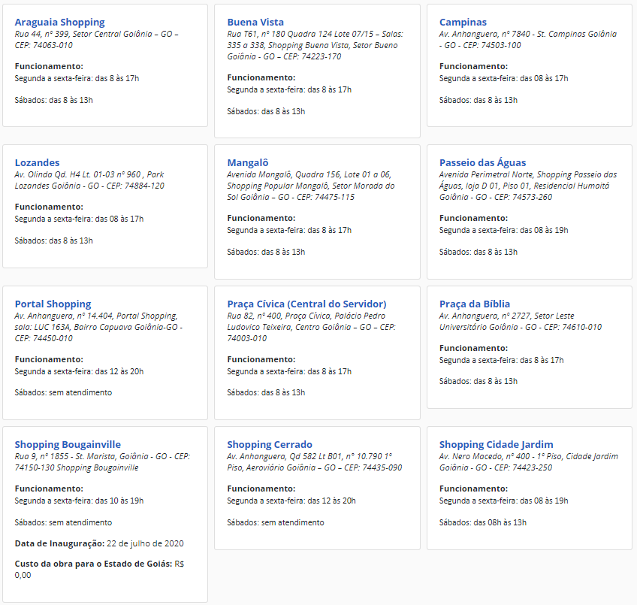
Ouvidoria SES/GO - Atendimento Presencial e Eletrônico
Canais de Atendimento
Telefone: 0800 643 3700
E-mail: ouvidoria.saude@goias.gov.br
Presencialmente: Av. República do Líbano nº 1875, 2º andar, Edifício Vera Lúcia, no Setor Oeste, em Goiânia. Horário de Atendimento: 07h às 18h

Atendimento Eletrônico e-SIC - CGE
CGE - Controladoria Geral Estado de Goiás Rua 82, Nº400, Palácio Pedro Ludovico Teixeira, 3º Andar, Setor Sul - CEP 74015-908 - Goiânia - GO Atendimento ao público: 8:00/12:00 e 14:00/18:00 (Seg. à Sex.) Telefone: (62) 3201 5352 | E-mail: controladoria@goias.gov.br

Autoridade de Monitoramento da Lei / Contrato de Gestão (SES/GO)
O atendimento presencial acontece das 08h às 12h e 14h às 18h.
Rua SC1 n° 299, Parque Santa Cruz - Goiânia - GO. CEP: 74860-270 - Telefone (62) 3201-3479

Autoridade de monitoramento de aplicação da lei
Erenice dos Santos
Autoridade Responsável pelo monitoramento de pedidos de Acesso à Informação na SES
Coordenação de Ouvidoria da SES
Telefone: 62 3201- 4281 / 0800 643 3700
Endereço: Av. República do Líbano 1.875, Quadra 3, Lote 22 a 28. 2º andar – Edifício Vera Lúcia. Cep: 74115-030.
Emails: ouvidoria@saude.go.gov.br
Atendimento: das 07h às 18h

